Педагоги областного Дворца творчества и их выпускники 2016/2017 учебного года
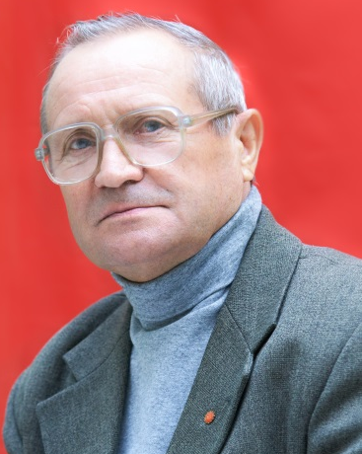 | Покаташкин Валентин Петрович  Народная студия изобразительного  Искусства В.П.Покаташкина  9 учащихся поступили:  Государственный институт управления и специальных технологий, специальность «Дизайн»;  Белорусский государственный университет, специальность «Дизайн»;  Белорусский государственный университет транспорта, кафедра «Архитектура»;  Дальневосточный федеральный университет, школа искусства, культуры и спорта, кафедра графического дизайна;  Учреждение образования «Гомельский государственный художественный колледж», специальность «Художник-оформитель»
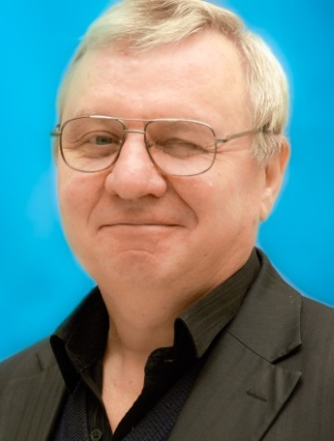 | Шуремов Геннадий Викторович  Народная студия изобразительного  искусства В.П.Покташкина  3 учащихся поступили:  УО «Белорусский государственный университет транспорта», кафедра «Архитектура»;  УО «Гомельский государственный художественный колледж», специальность «Дизайн»
Шабалтас Анжелика Николаевна

Народная студия изобразительного искусства В.П.Покаташкина
2 учащихся поступили:

УО «Гомельский государственный художественный колледж», специальность «Дизайн»

Барсукова Надежда Георгиевна

Народная студия
декоративно-прикладного творчества

1 учащийся поступил:
УО «Мозырский государственный педагогический университет им.И.П.Шамякина», технолого-биологический факультет, специальность «Обслуживающий труд и изобразительное искусство»
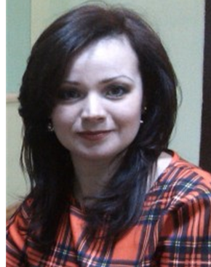
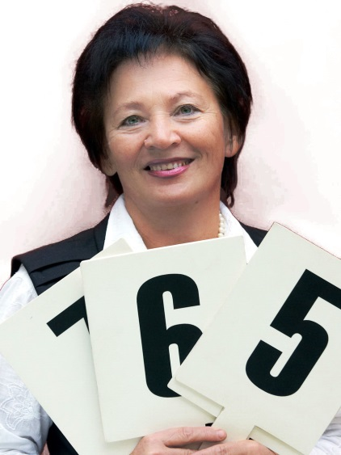 | Колоцей Любовь Андреевна  Творческое объедиение «Актио»  3 учащихся поступили:  УО «Гомельский государственный колледж искусств имени Н.Ф.Соколовского», народное творчество (народные обряды и праздники, режиссура)
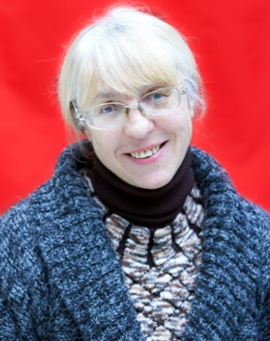 | Козлова Елена Владимировна  Образцовый театр юного зрителя «Ровесник»  2 учащихся поступили:  Белорусская государственная академия искусств, актерское искусство;  Высшее театральное училище (институт) им.М.С.Щепкина, Кафедра мастерства актера
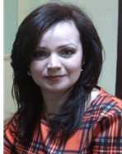 | Журавлева Ольга Владимировна  Вокальная студия  1 учащийся поступил:  УО «Гомельский государственный колледж искусств им.Н.Ф.Соколовского», эстрадный вокал
Хлыповка Тамара Владимировна
Образцовая вокальная
студия «Musik way»

1 учащийся поступил:
УО «Белорусский государственный университет культуры и искусств», факультет музыкального искусства, искусство эстрады (режиссура)

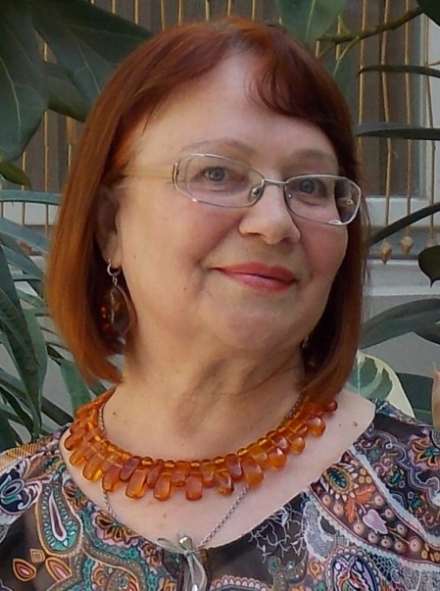  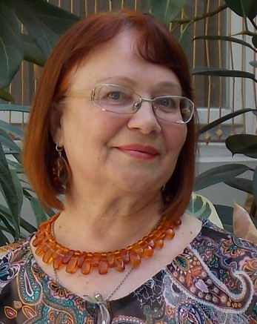 | Никитина Нина Никифоровна  Школа «Молодой литератор»  2 учащихся поступили:  УО «Белорусский Гомельский государственный университет имени Ф.Скорины»;  УО «Гомельский государственный педагогический колледж имени Л.С.Выготского»
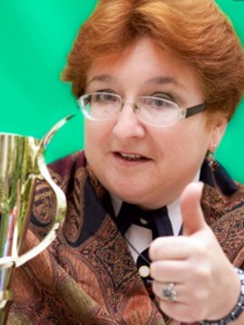 | Клуб интеллектуальных игр «Белая рысь»  Климович Тамара Васильевна  Климович Ольга Леонидовна  10 учащихся  поступили  Академия управления при Президенте РБ, факультет управления операционными системами;  Витебский медицинский университет, фармацевтический факультет;  Витебская духовная семинария;  Белорусский государственный университет, филологический факультет;  МФТИ, факультет проблем физики и энергетики;  БГУИР, факультет информационных технологий и управления, факультет радиоэлектроники и электроники;  Гомельский государственный медицинский колледж
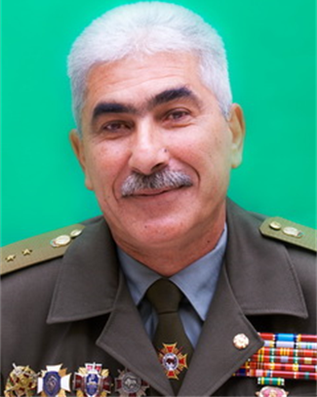 | Рахматов Юнус Юсуфович  Военно-патриотический клуб «Честь»  7 учащихся поступили:  Академия Министерства внутренних дел Республики Беларусь, юридический факультет;  МИТСО, юридический факультет;  Академия Министерства внутренних дел Республики Беларусь, факультет РХБЗ;  Горьковский институт военных финансистов, специальность: финансы и бухгалтерия в воинских подразделениях;  Академия Вооруженных Сил Республики Беларусь факультет артиллерийских сил
Белодедова Татьяна Александровна

Клуб «Лидер»

3 учащихся поступили:

УО «Минский государственный лингвистический университет», специальность: финансы и бухгалтерия в воинских подразделениях;
УО «Гомельский государственный университет имени Ф.Скорины», социальная педагогика;
УО «Белорусский государственный университет транспорта»

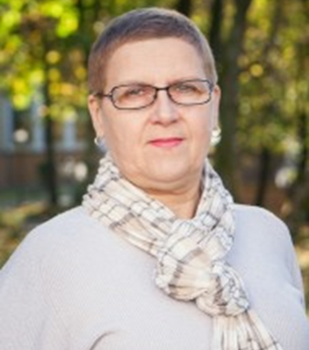 | Скакун Светлана Борисовна  WEB-программирование,  Основы  Программирования  4 учащихся поступили:  УО «Белорусский государственный университет информатики и радиоэлектроники» (программное обеспечение информационных технологий, искусственный интеллект);  УО «Белорусский государственный университет»

